KUIS
Algoritma dan Pemrograman
Nama | : Anastasya Putri Kirana
NIM | : 2225250041
Kelas | : 3A
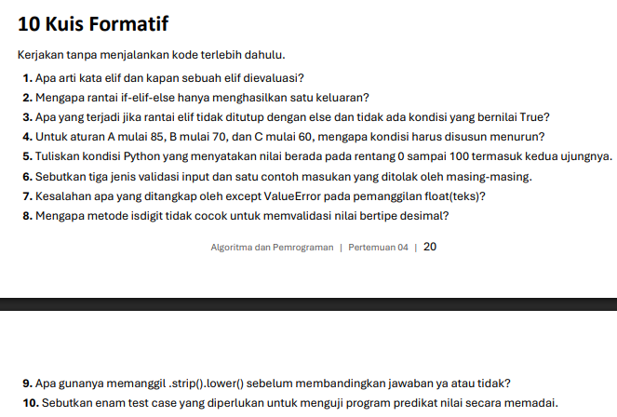
Jawaban Kuis Formatif:
- Elif berarti else if, yaitu kondisi alternatif setelah if. Elif dievaluasi ketika kondisi if atau elif sebelumnya bernilai False.
- Karena Python akan menjalankan blok pertama yang kondisinya bernilai True, kemudian melewati blok kondisi berikutnya dalam rantai tersebut.
- Tidak ada blok yang dijalankan dan program akan melanjutkan ke perintah berikutnya.
- Aga r nilai yang memenuhi batas tertinggi diperikasa terlebih dahulu. Jika disusun dari batas terendah, nilai yang seharusnya mendapat A atau B dapat lebih dulu masuk ke kategori yang lebih rendah.
- 0 <= nilai >= 100
- Validasi input daan masukan yang ditolak
- Validasi tipe: “abc” ditolak jika program membutuhkan angka.
- Validasi rentang: 105 ditolak jika rentang yang diperbolehkan 0-100
- Validasi domain: nilai yang secara tipe dan rentang benar tetapi tidak sesuai aturan domain, misalnya sudut 0 ditolak jika sudut harus lebih dari 0.
- ValueError menangkap kesalahan ketika teks tidak dapat dikonversi menjadi angka float, misalnya “dua belas” atau “abc”.
- Karena isdigit() hanya cocok untuk memeriksa digit dan tidak menerima format decimal seperti 85,5 sebagai angka yang valid.
- Strip() menghapus spasi di awal dan akhir input, sedangkan lower() mengubah huruf menjadi huruf kecil. Jadi input seperti “Ya” atau “YA” dapat diproses sebagai “ya”.
- Input 90 untuk menguji predikat A, 75 untuk menguji predikat B, 65 untuk menguji predikat C, 55 untuk menguji predikat D, 40 untuk menguji predikat E, -5 atau 105 untuk menguji penolakan nilai di luar rentang.

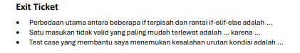
Jawaban Exit Ticket:
- Rantai If-elif-else hanya menjalankan satu cabang yang kondisinya pertama kali bernilai True, sedangkan beberapa if terpisah dapat mennjalankan lebih dari satu kondisi jika semuanya terpenuhi.
- Nilai di luar rentang yang diperbolehkan, karena program bisa saja langsung memproses nilai tersebut tanpa melakukan validasi terlebih dahulu.
- Nilai 92, karena nilai tersebut seharusnya masuk ke kategori A, tetapi jika kondisi disusun dari batas terendah ke tertinggi,bisa salah masuk kategori C.

